Lộ trình Học - UI Android
6 bài học, 6 component dùng chung
Báo cáo học Jetpack Compose · 22/09 – 20/10/2026 · Bạch Ngọc Hồng Điệp

1. Mục tiêu
Là Designer, tôi học Jetpack Compose (bộ công cụ dựng giao diện Android của Google) để tự code giao diện app Android, thay vì chỉ bàn giao thiết kế cho developer. Mục tiêu dài hạn là xây dựng một bộ component dùng chung cho team: nút bấm, ô nhập, bảng, khung trang..., có sẵn theme Light/Dark, để mọi màn hình trong các dự án có giao diện thống nhất.

2. Cách học
- Học trực tiếp trên project thật hello (Kotlin + Jetpack Compose + Material 3).
- Mỗi bài học một kỹ năng, theo vòng lặp: học khái niệm → tự code → build và chạy thử → review code → sửa lỗi.
- Tận dụng kiến thức HTML/CSS sẵn có để so sánh, ví dụ Row/Column ≈ flexbox, Modifier ≈ CSS, weight ≈ đơn vị fr của CSS Grid.
- Đã hoàn thành 6 bài, đang làm bài 7 (Image và Icon).
- My Code:
https://github.com/diepbnh/learning-andorid-hello

3. Kết quả: các màn hình đã dựng là ví dụ bài học
Màn hình Login được chụp ở cả hai chế độ Light và Dark để thấy theme tự đổi màu trên toàn app. Các màn hình còn lại chụp ở Light Mode.

3.1 Login
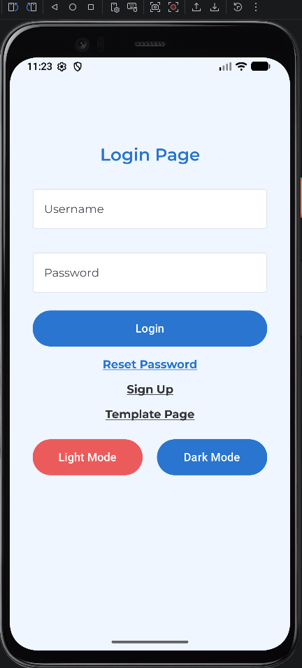 | 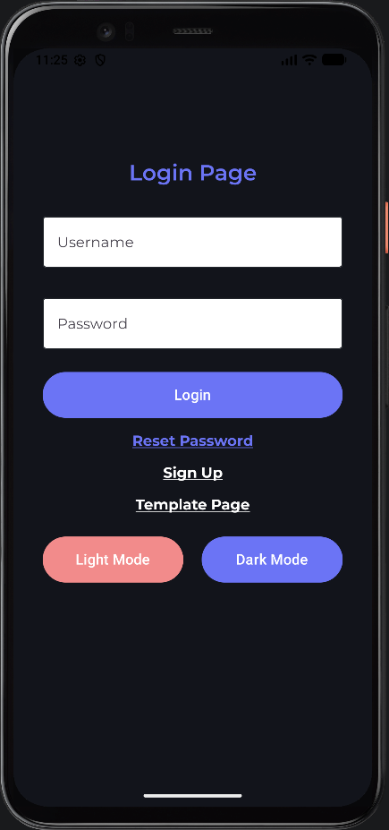
Ô nhập username và password, nút Login, nút chuyển Light/Dark Mode, link sang Reset Password và Sign Up.

3.2 Login – báo lỗi
Bấm Login khi để trống ô: ô đang lỗi đổi viền đỏ và hiện dòng thông báo lỗi. Lỗi tự biến mất khi người dùng gõ lại.
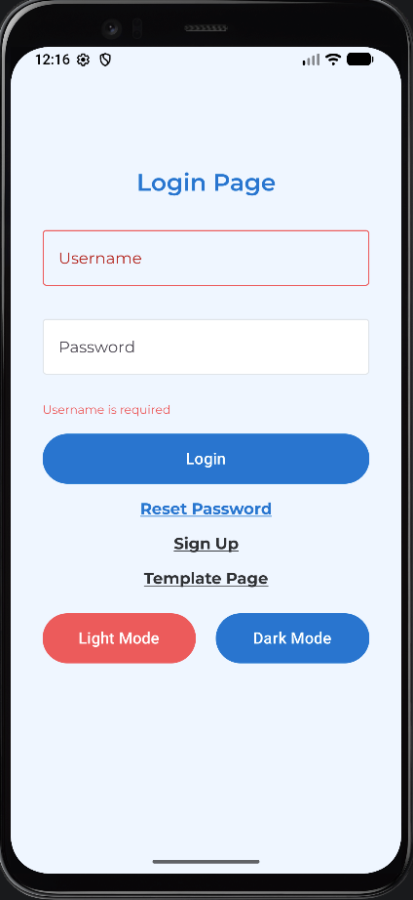

3.3 Sign Up và báo lỗi
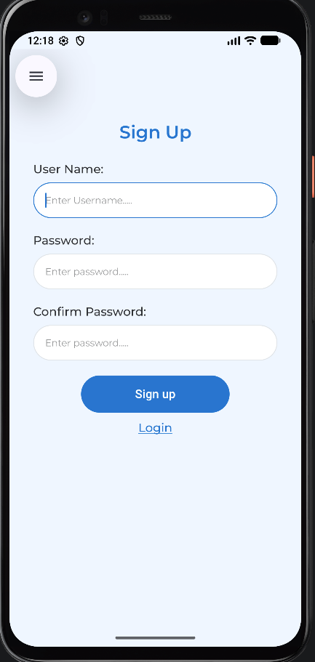 | 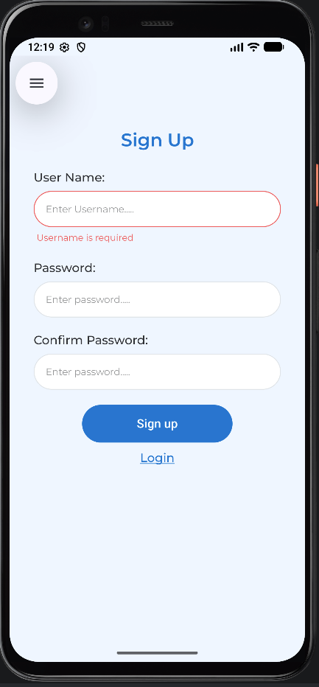
Ba ô nhập dùng component AppFormField (có label, ô mật khẩu ẩn ký tự). Khi bấm Sign up mà thiếu dữ liệu, ô bị lỗi đổi viền đỏ và hiện thông báo ngay bên dưới.

SignUpPage.kt — đoạn kiểm tra dữ liệu khi bấm Sign up

AppButton(
text = "Sign up",
onClick = {
// kiểm tra từng ô, ô nào lỗi thì gán thông báo lỗi cho ô đó
if (username.value.isEmpty()) {
usernameError.value = "Username is required"
} else if (password.value.isEmpty()) {
passwordError.value = "Password is required"
} else if (confirmPassword.value != password.value) {
confirmPasswordError.value = "Confirm Password does not match"
} else {
navController.navigate("template") // hợp lệ: chuyển trang
}
},
)

3.4 Template Page
Trang trưng bày component, giống trang component trong Figma: nút 3 cỡ (Small/Medium/Large), ô nhập ở trạng thái thường và trạng thái lỗi.
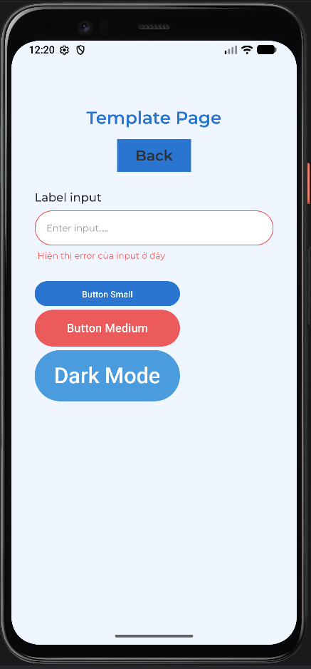

3.5 Table Page
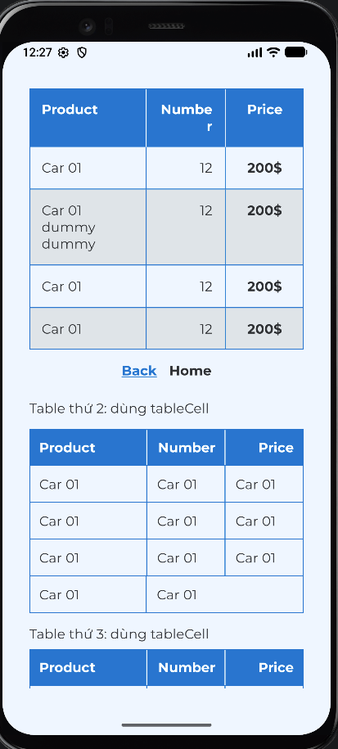
Ba cách dựng bảng: (1) đường kẻ Divider, (2) component AppTableCell tự vẽ viền, (3) tạo hàng tự động từ danh sách dữ liệu, có hàng xen kẽ màu (zebra).

3.6 Profile (đang làm, Bài 7)
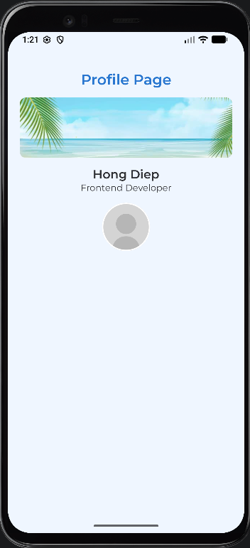
Ảnh bìa bo góc dùng ContentScale.Crop (giống object-fit: cover). Avatar dùng component AppAvatar: tùy chọn kích thước, hình dạng (mặc định tròn) và viền. Phần icon sẽ bổ sung khi hoàn thành bài 7.

4. Bộ component dùng chung
Các component nằm trong thư mục ui/components/. Mỗi component nhận tham số (giống property trong Figma), tự dùng màu theo theme, và có thể dùng lại ở mọi màn hình.
Component | Chức năng | Tùy biến được
AppButton | Nút bấm theo style của app | Cỡ Small / Medium / Large, màu nền
AppTextField | Ô nhập có viền đổi màu theo trạng thái | Placeholder, trạng thái lỗi, ẩn ký tự mật khẩu
AppFormField | Label + ô nhập + dòng thông báo lỗi | Label, mật khẩu, nội dung lỗi
AppTableCell | Ô bảng có viền, không bị viền đôi | Ô tiêu đề / ô dữ liệu, căn lề chữ
AppPage | Khung trang chung: padding, cuộn, tránh tai thỏ và bàn phím | Padding, căn lề, thanh trên / thanh dưới
AppAvatar | Ảnh đại diện | Kích thước, hình dạng (mặc định tròn), viền
Theme | Bảng màu và kiểu chữ cho toàn app | Light / Dark Mode, font Montserrat

4.1 Component: AppFormField.kt
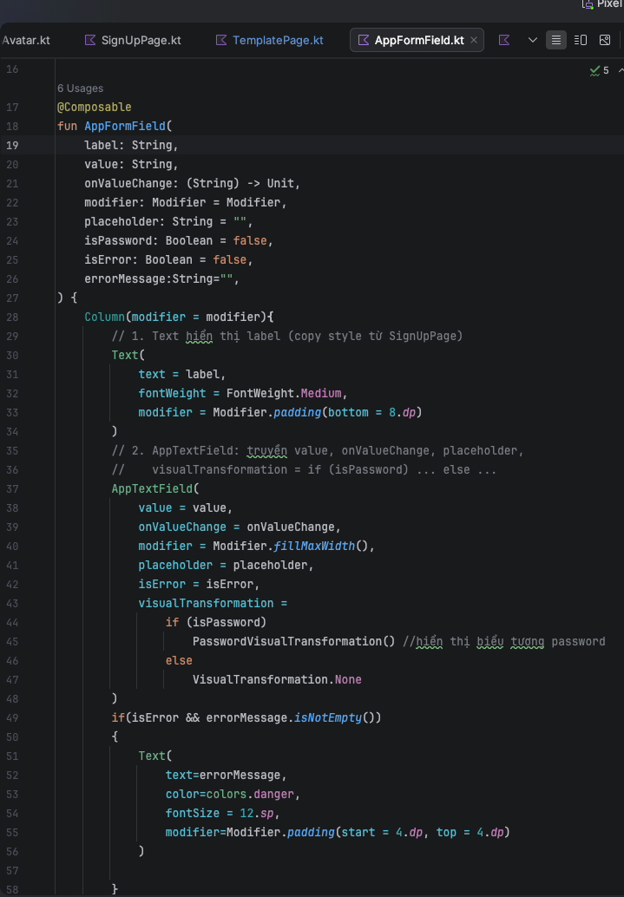

4.2 Cơ chế Light/Dark Mode
Mọi màu trong app được định nghĩa một lần ở thư mục ui/theme/. Màn hình chỉ gọi tên màu, không ghi mã màu, nên khi đổi chế độ thì cả app tự đổi theo. Cơ chế gồm 3 bước:
Bước 1. Khai báo mỗi màu với hai giá trị Light và Dark (Color.kt)
Giống bảng Color Styles có 2 mode trong Figma.
private object LightMode {
val primary = Color(0xFF1a75cf)
val text = Color(0xFF2f3134)
val backgroundBody = Color(0xFFeff5ff)
// ... các màu khác
}
private object DarkMode {
val primary = Color(0xFF6b74f5)
val text = Color(0xFFffffff)
val backgroundBody = Color(0xFF12141A)
// ... các màu khác
}
Bước 2. Theme chọn bộ màu theo chế độ đang bật (Theme.kt)
Theme đọc chế độ hiện tại và cung cấp bộ màu tương ứng cho toàn app.
val darkTheme = ThemeManager.isDarkMode.value
val appColors = if (darkTheme) DarkAppColors else LightAppColors
CompositionLocalProvider(LocalAppColors provides appColors) {
// toàn bộ app nằm trong này và dùng chung appColors
}
Bước 3. Màn hình chỉ gọi tên màu, không ghi mã hex (ví dụ LoginPage.kt)
Muốn đổi màu chủ đạo của cả app, chỉ cần sửa một dòng trong Color.kt.
Text(text = "Login Page", color = colors.primary) // tự đổi màu theo theme
AppButton(
text = "Dark Mode",
onClick = { ThemeManager.setDarkMode(true) }, // bấm để chuyển sang Dark
)

5. Cây thư mục code
Code được chia theo vai trò: mỗi màn hình một file ở thư mục gốc, component dùng chung trong ui/components/ (mỗi loại một thư mục con), và design token (màu, chữ, font) trong ui/theme/.
app/src/main/
├── java/com/example/hello/
│ ├── MainActivity.kt ← NavHost: khai báo route các trang
│ ├── LoginPage.kt ← Đăng nhập + kiểm tra lỗi
│ ├── SignUpPage.kt ← Đăng ký, dùng AppFormField
│ ├── ResetPasswordPage.kt ← Quên mật khẩu
│ ├── TemplatePage.kt ← Trang trưng bày component
│ ├── TablePage.kt ← 3 cách dựng bảng
│ ├── ProfilePage.kt ← Ảnh, avatar, icon (đang làm)
│ └── ui/
│ ├── components/ ← Bộ component dùng chung
│ │ ├── button/
│ │ │ ├── AppButton.kt
│ │ │ ├── AppButtonColors.kt
│ │ │ └── AppButtonSize.kt
│ │ ├── textfield/
│ │ │ ├── AppTextField.kt
│ │ │ └── AppFormField.kt
│ │ ├── table/
│ │ │ └── AppTableCell.kt
│ │ ├── layout/
│ │ │ └── AppPage.kt
│ │ └── avatar/
│ │ └── AppAvatar.kt (đang làm)
│ └── theme/ ← Design token
│ ├── Color.kt ← Bảng màu Light/Dark
│ ├── Type.kt ← Kiểu chữ
│ ├── Font.kt ← Font Montserrat
│ ├── Theme.kt ← Áp theme cho toàn app
│ └── ThemeManager.kt ← Chuyển Light/Dark
└── res/
├── drawable/ ← Ảnh, icon (banner.jpg...)
└── font/ ← montserrat_*.ttf

6. Kiến thức đã học
Mỗi kiến thức Compose được so sánh với thứ tương đương bên HTML/CSS hoặc Figma.
HTML / CSS / Figma | Jetpack Compose | Dùng ở đâu
Bố cục
display: flex (hàng / cột) | Row / Column | Mọi màn hình
gap, margin | Spacer | Khoảng cách
grid 2fr 1fr, colspan | Modifier.weight() | Chia cột bảng
padding, border, border-radius | Modifier.padding / border / clip | Viền, bo góc
align-items: stretch | IntrinsicSize.Min | Ô bảng cao bằng nhau
overflow-y: auto | verticalScroll | Trang dài
Thành phần
<img> + object-fit | Image + ContentScale | Ảnh bìa
border-radius: 50% | clip(CircleShape) | AppAvatar
<input type="password"> | PasswordVisualTransformation | Ô mật khẩu
<table> | Column + Row + AppTableCell | Table Page
<a href>, history.back() | navigate, popBackStack | Chuyển trang
Tương tác & dữ liệu
onclick="" | onClick = { } | Nút bấm
:active | isPressed | Link Back
:invalid + dòng báo lỗi | isError + if | Form
Biến JS cập nhật giao diện | remember + mutableStateOf | Ô nhập
Mảng + vòng lặp | listOf + forEach | Bảng từ dữ liệu
Hệ thống thiết kế
CSS variables | Theme token: colors.primary | Light / Dark
Component + property (Figma) | Composable + tham số | App...
Variant (Figma) | enum class | Cỡ nút
Trang component (Figma) | TemplatePage | Trưng bày

7. Khó khăn và bài học rút ra
- Bắt đầu khi chưa có nền tảng lập trình: học khái niệm lập trình (biến, hàm, điều kiện) song song với giao diện.
- Lỗi hay gặp: Kotlin phân biệt chữ hoa/thường; khai báo tham số cho component nhưng quên truyền xuống; chữ không đặt màu bị mất ở Dark Mode.
- Rút ra: khoảng cách bên ngoài component nên để màn hình quyết định (giống auto-layout của Figma); mọi màu đi qua theme thì đổi Light/Dark mới đúng.

8. Kế hoạch tiếp theo
Giai đoạn | Nội dung
Trang trí | Ảnh, icon, shadow, gradient, card, badge
Form | Checkbox, switch, radio, dropdown, slider
Khung app | Header, footer menu, side menu, tabs, popup, danh sách dài
Media | Link mở web, ảnh từ internet, video, animation
Cuối lộ trình | Đóng gói bộ component thành thư viện để team import và dùng chung

